Simon Lesly
SIO22
Compte-rendu : épreuve E5 blanche

Mission A : afficher détails d’une bombe :

D’abord, on modifie le controller de bombe («BombeControler») en y ajoutant une méthode , ici «show» qui récupère tous les détails d’une bombe depuis la base de données à partir de son id.
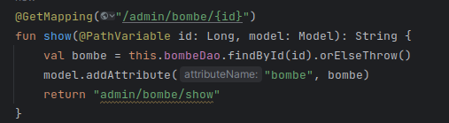

Création du code du template récupérant les détails d’une bombe (qui correspondent à ses attributs) et qui les affiche.
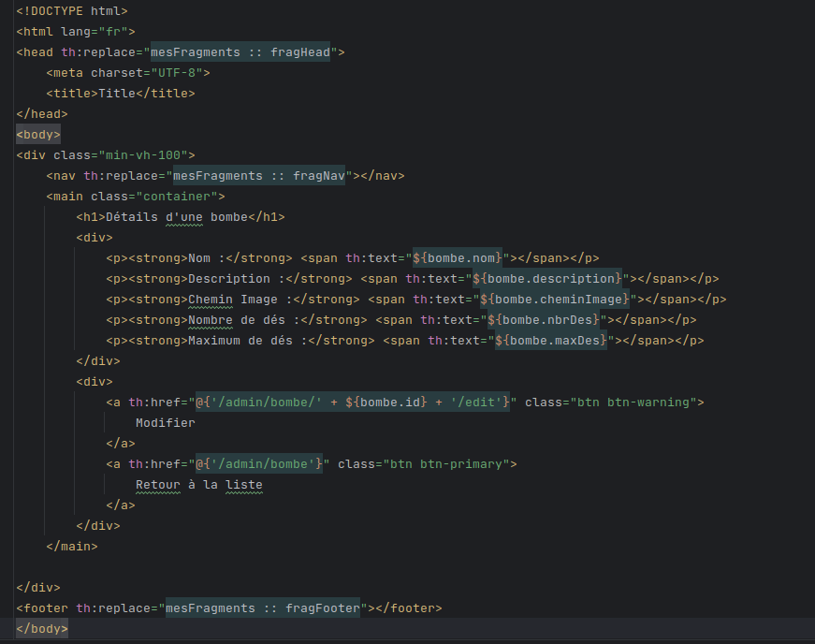

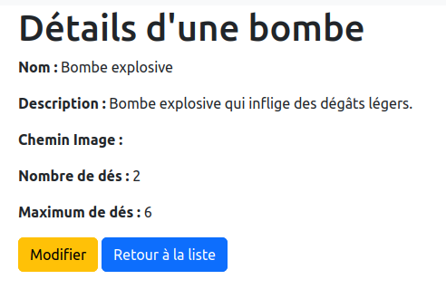
Le résultat :

Mission B : Faire en sorte que le joueur puisse choisir une armure parmi la liste d’armures :

modification du controller de Personnage ainsi que la méthode «create » en ajoutant l’armure :

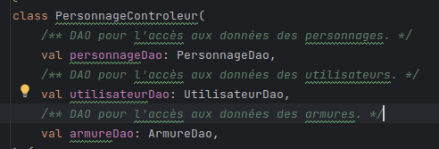

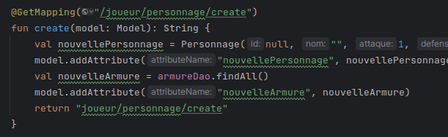

ajout d’un nouveau champ dans le formulaire de création du personnage qui correspond à une liste déroulante proposant les différentes armures :

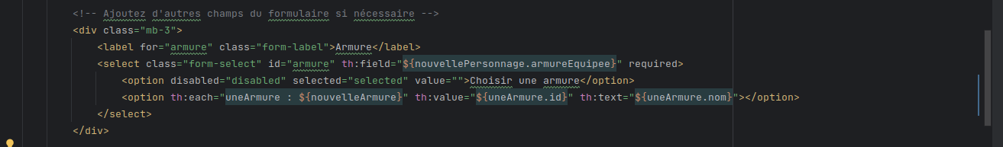
résultat :

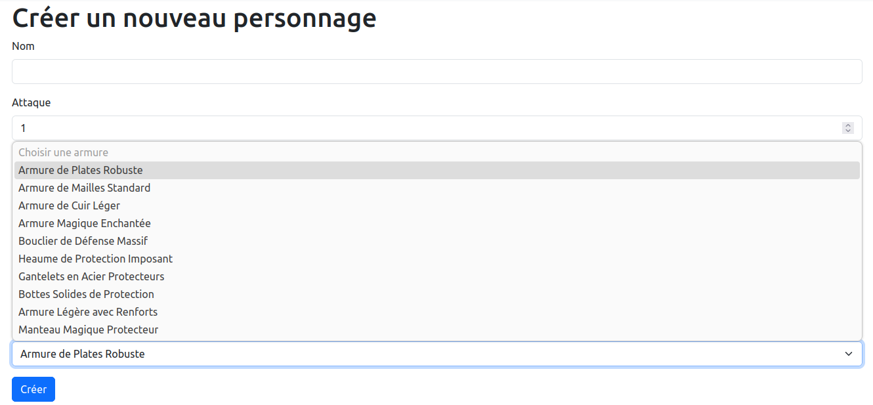

Mission C : faire apparaître dans une colonne le nombre « d’armure » pour chaque type d’armures

→ je n’ai malheureusement pas réussi cette mission

mais pour expliquer ma démarche :

j’ai modifier la méthode «index» du contrôle de typeArmures pour que celui-ci le nombre d’armures qui y est associé

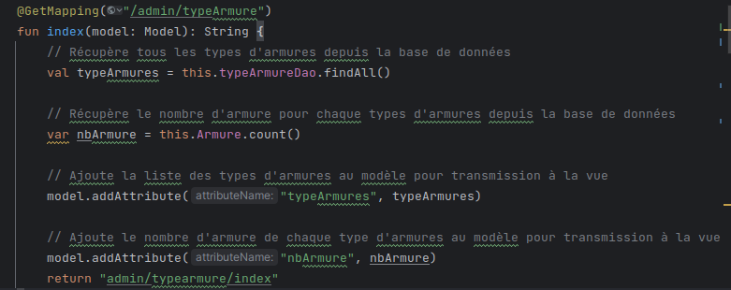

Malheureusement le programme ne compte pas le nombre d’armure pour chaque type d’armure, mais il nombre total d’armures existantes.

Résultat :
